Bygningskultur Foreningen i Lyngby-Taarbæk
Medlemsbrev, januar 2020

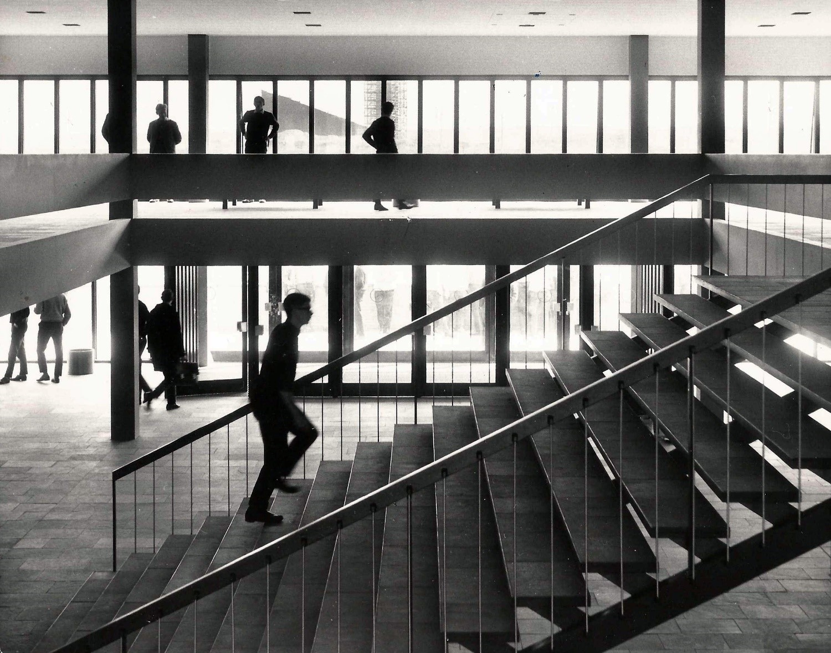

På Lindegården afholdes et arrangement i form af et foredrag af Arkitekt maa. Johannes Hedal Hansen om arkitekterne Nils og Eva Koppel, der bl.a. har tegnet DTU (foto). Se om forårets arrangementer på næste side.

Til foreningens medlemmer

Kære medlem,
Godt nytår.
Så er det tid til betaling af medlemskontingentet for 2020. Kontingentet er fortsat 150 kr. for individuelt medlemskab, 225 kr. for par og 500 kr. for virksomheder og institutioner.
Kontingentet kan enten overføres til vores bankkonto: Reg.nr. 4467 konto nr. 10014956 eller indbetales på giro 1-001-4956. Kontingentet bedes indbetalt senest den 19. februar 2020.
(Nye medlemmer, der har indbetalt kontingent efter 1. oktober 2019, har allerede betalt for 2020)

Vi mangler stadigvæk mange e-mailadresser. Så hvis du ikke tidligere har sendt den til os eller fået nogle mails fra os i løbet af året, vil vi meget gerne have din e-mailadresse, så vi kan kommunikere lidt mere ind imellem medlemsbrevene. Send den gerne til bygningskultur.ltk@gmail.com

Der afholdes generalforsamling i Bygningskultur Foreningen i Lyngby-Taarbæk onsdag den 11. marts 2020 kl. 19.30 i Kulturstedet Lindegaarden, Peter Lunds Vej 8, 2800 Kongens Lyngby

Inden generalforsamlingen er der et foredrag om Lindegaardens restaurering af tag og fag:
formanden for Byggeudvalget Sten Langvad, formanden for Bondebylauget Niels Friderichsen,
Lindegaardens arkitekt Stein Hagen samt bygningssagkyndig arkitekt Kurt Rosenkrans Høyer.

Dagsorden vil blive udsendt 10 dage før generalforsamlingen.
Punkter, der ønskes optaget på dagsordenen, skal indsendes til bygningskultur.ltk@gmail.com senest den 26. februar 2020.

Der vedlægges ”Årsrapport 2019”, der redegør for hovedpunkterne i bestyrelsens arbejde 2019.

Forårets arrangementer:
Eva og Nils Koppel – arkitektur og aftryk i Lyngby-Taarbæk
Mandag den 27. januar 2020, kl. 19.00-21.00 på Kulturstedet Lindegaarden, Peter Lunds Vej 8, 2800 Lyngby.
Arkitekt, maa, Johannes Hedal Hansen vil - på baggrund af sit store værk, ”Eva og Nils Koppel” fra 2017 - fortælle om det berømte arkitekturpars virke i Lyngby, hvor de bl.a. tegnede DTU og Kampsax-kollegiet og havde tegnestue i små 10 år.
Entre: 30 kr. (incl. kaffe, mv.) Betales i døren. Arrangement i samarbejde med Kulturstedet Lindegaarden

Hold øje med Det grønne Område for eventuelle andre arrangementer i foråret. Der bliver sendt en mail ud til de medlemmer, hvor vi har mailadressen, og arrangementet vil blive annonceret på vor hjemmeside.

Hold dig i øvrigt orienteret om vores arbejde på vores hjemmeside www.bygningskultur-lt.dk

Med venlig hilsen
Bente Kjøller
Formand
Landmålervej 8, 2800 Kgs. Lyngby
Tlf. 45883337, mail: bygningskultur.ltk@gmail.com

